**Qualidade software**

**Marcelo Araújo Silva**

**ano: 2025 cidade: Tibau do sul análise: Iphone 6s**

**RESUMO**

**Este projeto tem como objetivo realizar uma análise detalhada do iPhone 6s sob a perspectiva da engenharia de qualidade. Serão avaliados aspectos como usabilidade, performance, design, durabilidade e outros fatores que impactam a experiência do usuário. A análise incluirá uma tabela comparativa, um relatório detalhado e evidências visuais que comprovem os pontos levantados. Este documento tem como finalidade exercitar a abordagem crítica e técnica de um auditor de qualidade, gerando insights sobre o produto analisado.**

**SUMÁRIO**

1. **RESUMO**
2. **SUMÁRIO**
3. **INTRODUÇÃO**
4. **O PROJETO  
    4.1 Detalhes do produto ou serviço  
    4.2 Tabela de Análise  
    4.3 Relatório  
    4.4 Evidências  
    4.5 Onde encontrar**
5. **CONCLUSÃO**
6. **REFERÊNCIAS BIBLIOGRÁFICAS**

**INTRODUÇÃO**

**Neste projeto, será feita uma análise qualitativa do iPhone 6s, considerando suas características técnicas, materiais de construção, desempenho e outros fatores relevantes. O objetivo é aplicar princípios da engenharia de qualidade para avaliar a experiência do usuário e identificar possíveis pontos de melhoria.**

**O PROJETO**

**4.1 Detalhes do produto ou serviço**

| **Nome do produto:** | **iphone 6s** |
| --- | --- |
| **Fabricante:** | **Apple** |
| **Tempo de uso:** | **O iphone 6s garante uma autonomia de 9h e 41 minutos.** |
| **Outros detalhes relevantes:** | **ele foi o primeiro iPhone a incluir o Taptic Engine para o 3D Touch** |

**4.2 Tabela de Análise**

|  |  |  |
| --- | --- | --- |
| **Característica** | **Sua percepção** | **Referência da evidência** |
| **Usabilidade** | **Acredito que o iPhone 6s ainda tem uma utilidade grande na mão de algumas pessoas, mas quando se trata do uso para trabalhos que precisam de alguns requisitos como armazenamento, bateria e um processador mais rápido, ele não se torna tão eficiente.** |  |
| **Matéria-prima** | **O iphone 6s é em alumínio série 7000, uma liga metálica mais resistente a dobras, introduzida após os problemas com o iphone 6. A tela é feita de vidro reforçado com íons, e os botões laterais são de metal. Internamente possui componentes eletrônicos baseados em silício, cobre e outros materiais semicondutores.** | **-** |
| **Performance** | **O produto conta com um processador mais antigo em comparação ao de hoje em dia, com o processador A9 pode apresentar lentidão para rodar alguns aplicativos em tarefas mais pesadas. A sua memória RAM também limita sua capacidade de multitarefa.** | **-** |
| **Design** | **O design do iPhone 6s foi bem recebido, com laterais arredondadas e um corpo leve, trazendo comodidade, Seu tamanho também permite um uso confortável, mas a tela poderia ter menos bordas para aproveitar todo o espaço da tela.** |  |
| **complemento** | **O produto é um aparelho durável, com materiais resistentes, mas sua bateria sofre desgaste com o tempo, e sua resistência à água é limitada.** | **-** |

**4.3 Relatório**

**Com base na análise feita na tabela acima, este relatório detalha as principais percepções sobre o iPhone 6s. O dispositivo ainda oferece boa usabilidade para tarefas básicas, mas apresenta limitações de desempenho para aplicativos mais exigentes. O design continua sendo um ponto positivo, mas o tamanho reduzido da tela pode não atender as necessidades dos usuários. A durabilidade do aparelho satisfaz aos usuários, mas a degradação da bateria ao longo do tempo pode ser um problema.**

**4.4 Evidências**



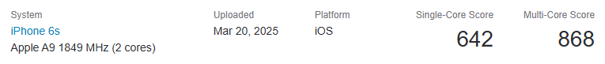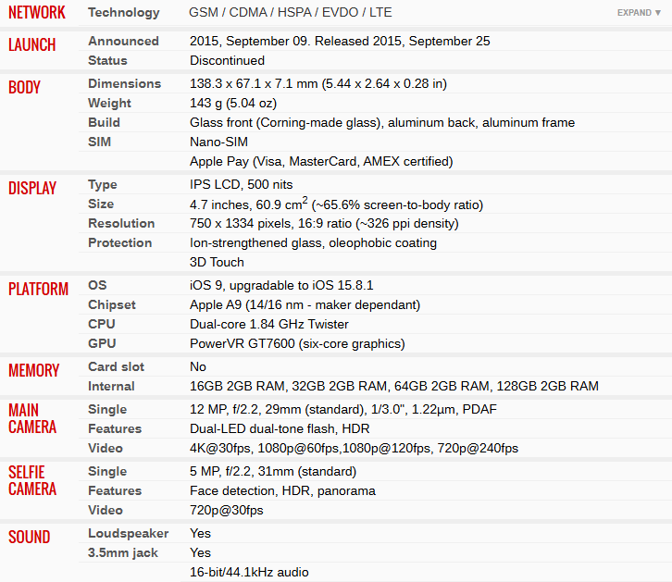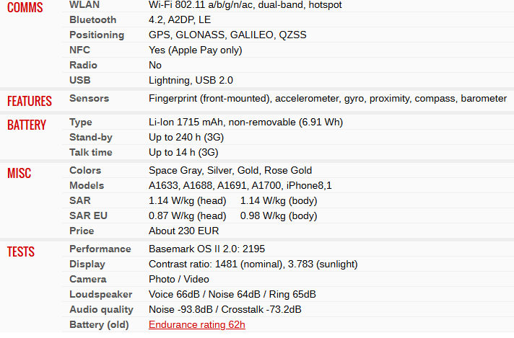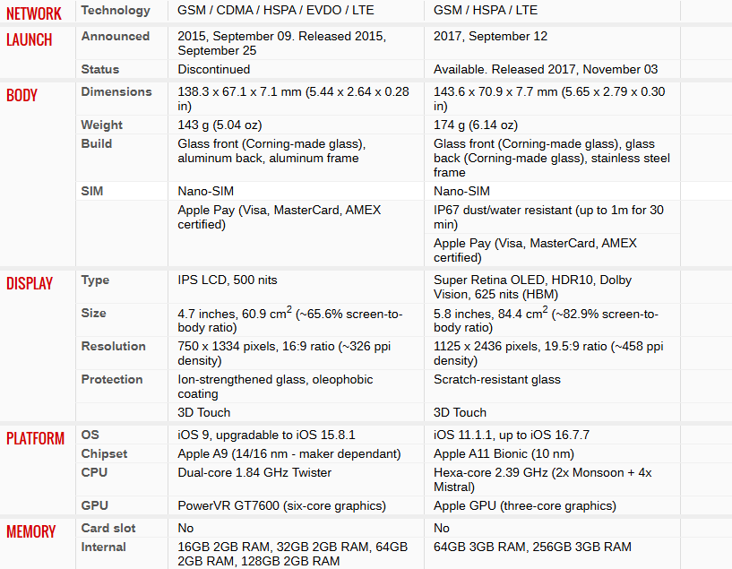

**4.5 Onde encontrar**

**O iPhone 6s ainda pode ser encontrado em marketplaces e lojas especializadas em produtos seminovos e recondicionados.**

**CONCLUSÃO**

**A análise do iPhone 6s permitiu identificar que, apesar de suas limitações de desempenho e sua bateria, o produto ainda pode ser utilizado por usuários com necessidades básicas. Sua construção de qualidade e design são pontos positivos, mas sua longevidade como dispositivo principal está comprometida.**

**REFERÊNCIAS BIBLIOGRÁFICAS**

* **GSMArena. (2015). *Apple iPhone 6s Full Phone Specifications*. Disponível em: https://www.gsmarena.com/apple_iphone_6s-7242.php**
* **Geekbench. (2023). *Apple iPhone 6s Benchmark Results*. Disponível em: https://browser.geekbench.com/**